# KRAŠKI POJAVI

Kras je velika apeninska planota. Poznamo visokogorski, plitvi in nepopolni kras. Kras zaradi svoje sestave nima površinskih tekočih voda. Podnebje je pod vplivi morja, zato je toplo, padavinski viški pa so jeseni, pogosto tudi piha burja. Kras je poseben tip pokrajine, nastale z raztapljanjem apnenca (KOROZIJA), pojave pa imenujemo kraški pojavi. Številna slovenska imena za te pojave so se udomačila tudi v mednarodnem slovarju. Pogoji za nastanek popolnega krasa so dovolj velike skladovnice apnenca. Del krasa, kjer so debele skladovnice apnenca, imenujemo tudi globoki kras. Poleg debelih skladovnic čistega apnenca je za nastanek krasa pomembno tudi dovolj padavin, ki naj bi imele raztopljene dovolj šibke ogljikove kisline (H2O+CO2), ki raztaplja apnenec. Tako ozemlje ima nadmorsko višino od 300 do 400 metrov. Edini hud problem, ki obstaja na krasu je kljub obilnim padavinam premalo vode, saj vsa odteče v globine.

KRAŠKE POVRŠINSKE OBLIKE:

**Kraški** **žlebiči** so najmanjše kraške oblike, ki se najhitreje razvijejo. Voda jih je izdolbla v apnenčasto podlago in so-ponekod-globoki-le-nekaj-centimetrov,-drugod-nekaj-decimetrov-ali-celo-do-enega-metra-in-več.-Potekajo-vzporedno-eden-zraven-drugega-z-ostrimi-grebeni,-ki-so-zaobljeni-in-širši,-če-so-žlebovi-globlji,-na-kar-pa-vpliva-čas-nastanka.-Žlebiči-so-delo-tekoče-vode/deževnice,-zato-jih-vedno-najdemo-na-precej-nagnjenih-tleh.

**Škraplje**-so-zelo-velike-razpoke-v-apnenčasto-podlago,-ki-so-nastale-vzporedno-z-žlebiči.-Škraplje-so-visoke-tudi-nekaj-metrov.

**Kraške doline ali vrtače-**so-najznačilnejše-tvorbe-krasa,-po-obliki-podobne-lijaku,-običajno-okrogle,-včasih-nekoliko-podolgovate-vdolbine-v-apnenčastih-tleh.-Najdemo-jih-na-bolj-ravnem-ali-manj-nagnjenem-ozemlju.-Njihov-premer-je-najpogosteje-10-20-metrov,-večje-pa-dosegajo-50-100-metrov-in-več.-Najprej-so-si-njihov-nastanek-razlagali-z-udorom-stropa-nad-manjšimi-podzemnimi-votlinami,-kasneje-pa-so-prišli-do-ugotovitve,-da-je-to-posledica-vode,-ki-je-našla-razpoko-v-apnencu-in-je-po-njej-prodirala-v-tla-ter-jo-razširjala.-Iz-okolice-je-neto-pritekla-voda-in-večala-in-širila-razpoko.-Tako-je-nastala-lijaku-podobna-vdolbina,-ki-se-je-širila-in-poglabljala-do-današnje-velikosti.-Nasploh-poznamo-več-vrst-vrtač:-skledaste,-lijakaste-in-kotlaste.

**Uvale**-so-večje-od-vrtač,-z-naravnim-dnom-ki-je-polno-manjših-vrtač.

**Udorne vrtače ali kališovke**-so-več-10-metrov-široke-in-globoke-kotanje,-ki-imajo-prepadna-pobočja-in-vidno-dno.-Nastale-so-z-udorom-zemlje-ali-stropa-nad-podzemsko-votlino.

**Aluvialne vrtače**-so-navidezno-izdolbljene.-Nastale-so-v-apnenčasti-podlagi-in-bile-kasneje-naplavljene-in-prekrite-z-ilovico.

**Ponvice**-so-zelo-razširjena-obloka-talne-sige.-Nastajajo-na-neravnih-tleh,-kjer-se-iz-sigotvorne-vode-izloča-siga-neenakomerno.

**Kraški kotliči**-so-manjšega-obsega-kot-vrtače,-imajo-bolj-strma-pobočja-in-manj-obsežno-dno.-Najdemo-jih-na-nekoliko-nagnjenem-ozemlju-v-gorovju-nad-gozdno-mejo.-So-značilna-oblika-visokogorskega-krasa,-kjer-ima-sneg-pomembno-vlogo-pri-njihovem-nastajanju.-V-njih-se-sneg-dalj-časa-obdrži-ali-ga-tja-nanesejo-vetrovi,-plazovi.-Snežnica-vsebuje-več-CO2-kot-navadna-voda,-saj-pospešuje-kemično-razjedanje-apnenca.-Njihov-nastanek-je-podoben-kot-pri-vrtačah,-saj-so-mnogi-kotliči-začetno-stanje-vrtač.

**Uvale**-so-večje-od-vrtač,-z-naravnim-dnom,-ki-je-polno-manjših-vrtač.-Uvale-se-razlikujejo-od-vrtač-po-podolgovati,-eliptični-obliki-in-potegnjenem-obsegu,-saj-ni-redkost,-da-je-uvala-dolga-od-1-3-km.-Razvijejo-se-zlasti-v-suhih-dolinah,-redke-imajo-tudi-zametek-ponikalnice-in-so-poplavljene-le-ob-hudem-deževju.

**Suha polja** so polja, kjer se poplave ne pojavljajo ali pa le redko kdaj. Ta so dobro obdelana in poseljena.

**Kraška polja** so-najbolj-obsežne-kotanje-v-kraškem-svetu,-obdane-z-višjimi-zemljišči.-To-so-ravne-površine-s-ponikalnico-ki-se-vijuga-po-njej-in-s-planotami-ob-strani.-Redno-opažamo,-da-je-kraško-polje-bolj-podolgovato-in-poteka-v-dinarskem-smeri.-Glavna-značilnost-je-dno,-ki-je-ravno,-vrezano-v-živo-skalo,-prekrito-z-naplavljeno-ilovico,-tako-da-se-živoskalna-osnova-iz-površine-ne-vidi.-Najpogosteje-imajo-tudi-tekoče-vode,-ki-izvirajo-na-enem-podeželskem-robu-polja,-tečejo-čez-ravnino-v-počasnem-toku,-ter-na-nasprotnem-robu-poniknejo.-Za-polja-so-značilne-poplave-v-jesenskem-in-spomladanskem-času.-V-dobi-deževja-vode-narastejo-in-poplavijo-vso-ravnino-ter-trajajo-več-tednov-ali-celo-mesecev.-Dno-kraškega-polja-je-vlažna-ali-celo-močvirna-ravan,-ki-so-porasla-le-s-travo.-Za-njive-so-pogoji-zelo-neugodni-zaradi-apnenčastih-tal,-ki-ne-vsebujejo-zemlje.-Cerkniško-jezero-je-presihajoče,-ker-je-v-obdobju-deževja-poplavljeno,-nato-pa-voda-ponikne.

**Kraški**-**studenec**-je-vedno-na-vznožju-vzpetine-in-je-velik-in-močan.-Iz-njega-teče-voda,-ki-se-je-nabrala-v-notranjosti-kraške-površine.-Takih-studencev-je-na-krasu-veliko.-Značilno-je,-da-delujejo-po-večjem-deževju-in-tvorijo-samostojne-skupine-ali-pa-so-razvrščeni-v-skupne-roje-s-trajno-aktivnimi-nepresihajočimi-viri-vode.-Voda-je-čista-in-ima-enakomerno-temperaturo.

KRAŠKE-PODZEMNE-OBLIKE:

**Brezna ali jame** imamo povsod po krasu, so izdolbene v obliki vodnjaka ali rova globoko navzdol, bodisi navpično, ali pa poševno z razmeroma majhnim premerom. Brezno, v katerem se menjajo bolj strmi, kot položni oddelki, sega včasih do sto ali pa tudi več sto metrov globoko. Zelo pogosto prehaja brezno v notranjost v podzemne votline ali podzemne vodne struge.

**Ponikve ali ponori** (ponikalnice) so posebnost krasa. Ponikve so take oblike, da v njih voda v horizontalni smeri odteče v podzemski rov; tu struga prestopi v podzemsko območje. Drugod voda ponikne v roju votlin in lukenj v živi skali, kamor pada navpično navzdol ali pa ponikne v produ in drobnemu kamenju, kjer se vrzeli niso vidne. Tretji in najpogostejši primer pa so požiralniki, ki se najdejo na kraških poljih v ilovnati naplavini, ki prekriva živo skalo.

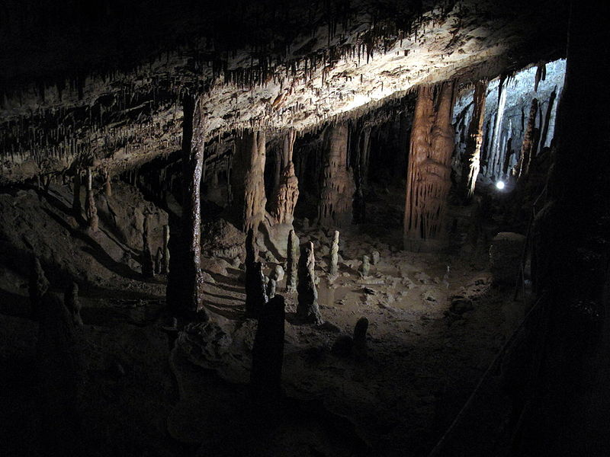**Kraške jame** nastajajo z prehajanjem vode iz ponikalnice v notranjost. Ta vsebuje veliko ogljikove kisline iz zraka, ki uspešno topi apnenec ob stenah ter razširja votline. Največje in najprostornejše podzemeljske votline so nastale s ponikanjem večjih rek (Postojnska jama; Škocjanska jama-slika 1). Razlikujemo suhe in vodne jame. Zaradi tega čuda se je na slovenskih tleh izvršilo že več kot 6000 raziskav, mnoge od njih so se končale tragično.

**Ledene jame** so jame s tako nizko temperaturo, da se na dnu zadržuje led ali sneg tudi čez poletje. Te ležijo v osojnih legah, so precej globoke, z ozkim vhodom, navpično ali poševno nagnjene, v spodnjem delu zaprte (jama Ledenica v Trnovskem gozdu: vse leto se v njej obdrži sneg; v času naših starih staršev so iz nje vozili led v Trst in ga prodajali).

**Kapniki** so značilen pojav v kraških jamah. Nastajajo s pronicanjem vode iz površine do stropa votline. Na mestu, kjer se kaplja loči od stropa se izloči apnenec (siga). Kapniki so različnih barv zaradi primesi izločenemu apnencu ali sigi. Siga (1 mm se izloči v 10-100 letih), ki se tvori pri tem, se izloča v jamah na vseh mestih, kjer prihaja voda v stik z zrakom. Tako nastajajo votli kapniki, ki visijo navzdol (stalaktiti). Tam, kjer padejo kaplje na tla, se voda razprši, kar pospešuje izhlapevanje. Tvori se siga in nastajajo stoječi kapniki (stalagmiti). Če se združita stalaktit in stalagmit, nastane steber (od stropa do tal). Poznamo tudi zavese in cevčice. Nastajanje kapnikov je odvisno od razpok, lege točk v stropu, vlage zraka….

ZANIMIVOSTI:

V zimskem in jesenskem času je največ padavin. Takrat se obseg Cerkniškega jezera poveča tudi do 8-krat; to je 25-6 kvadratnih kilometrov. V zadnjih desetletjih so očistili požiralnike, z betonom zalili ponikne, požiralnike in ponore, samo zato, da voda ne bi pritekla oziroma odtekla. Vsi poskusi so jim spodleteli. Primeri kraških polj pri nas: RADENSKO POLJE, PLANINSKO POLJE, CERKNIŠKO POLJE

VIRI:

*Karst*. [internet]. 2019. [citirano 8. 10. 2019]. Dostopno na naslovu: https://en.wikipedia.org/w/index.php?title=Karst&oldid=917018744.

Partensky, P. 2009, *Skocjan Caves* [internet]. [slika JPEG]. 2009. [citirano 8. 10. 2019]. Dostopno na naslovu: https://commons.wikimedia.org/w/index.php?title=File:Skocjan_Caves_(3802558032).jpg&oldid=274645520 in https://www.flickr.com/photos/ifl/3802558032/.

Shaw, T., Čuk, A. 2015. *Slovenski kras in jame v preteklosti*. Ljubljana: Založba ZRC.